23 февраля состоялась Всероссийская акция "ЗащитимПодвигГероя",
посвященная героям ВОВ, в которой приняли участие учащиеся 3 класса «В».
Мы возложили цветы к Стеле «Памяти погибших во время Великой Отечественной войны», почтив память павших минутой молчания.
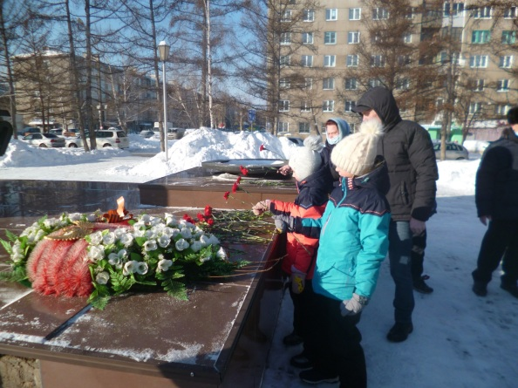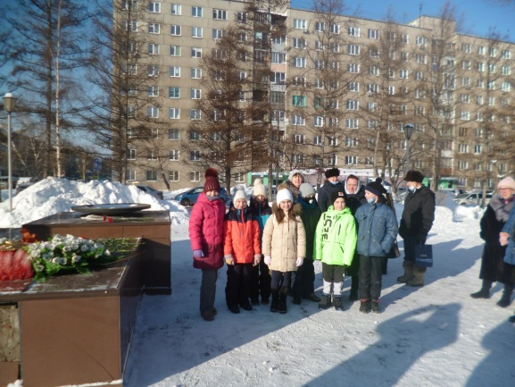
Затем сфотографировались с ветеранами Свердловского района.

